Memoria Práctica 3

Sistemas en Tiempo Real

Programación de Tareas periódicas en ADA

Almudena García Jurado-Centurión

Enunciado

Desarrollar una aplicación que ejecute cuatro tareas periódicas con las
siguientes características, haciendo uso de tareas ADA:

- Las tareas escriben su nombre (p.ej A, B, C y D) y la hora
- Los periodos de las tareas son, 1, 2, 3 y 4s.
- Los plazos de respuesta son iguales a los periodos.
- Se debe detectar y tratar el incuplimiento de los plazos de respuesta.

1. Planteamiento

Una tarea periódica consiste en una rutina que se ejecuta cada cierto intervalo de tiempo, el cual puede estar definido de forma estática. Además, puede tener asociada una prioridad, que indique el orden de ejecución en caso de ejecutarse junto a varias tareas más.

En una situación ideal, la ejecución de la tarea periódica estaría únicamente determinado por su deadline (el intervalo máximo de tiempo que puede tardar una tarea en responder), y su prioridad.

Pero para llegar a esa situación necesitaríamos un planificador de tiempo real duro (o hard real-time), el cual no está disponible en la mayoría de sistemas operativos ni de compiladores habituales.
Por esta razón, en nuestro caso, al no disponer de un planificador de tiempo real duro, el plazo de ejecución y la prioridad no siempre van a cumplirse.

2. Estructura de la aplicación

La aplicación esta compuesta por 2 paquetes, un procedimiento llamado Write_Time y un procedimiento principal:

- El paquete Global (tomado del enunciado), alberga las definiciones de tipo de ejecución, tarea periódica

- El paquete P_Periodic_Task, que alberga la definición de tarea periódica y su comportamiento

- El procedimiento Write_Time, que se encarga de mostrar la fecha y hora actual

- El procedimiento principal, Main, que lanza la ejecución de los 4 hilos.

3. Implementación

Para implementar la tarea periódica, haremos uso del tipo task, que nos permite definir una tarea programada, con las acciones y la temporización que nosotros definamos.

La tarea la implementaremos en el paquete P_Periodic_Task

El paquete estará definido de la siguiente manera:

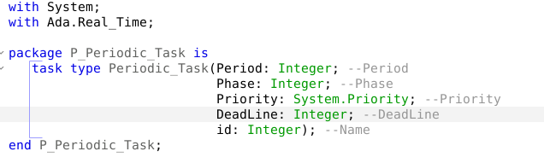

La tarea estará definida como una estructura de tipo task, con los siguientes campos:

- Period: Correspondiente al intervalo a esperar entre una ejecución y la siguiente
- Phase: Duración de una tarea
- Priority: Nivel de prioridad
- DeadLine: Plazo máximo de respuesta
- id: Identificador de la tarea

Una vez definidos los campos, debemos definir el comportamiento que esperamos obtener. Para ello, implementamos los procedimientos Handle_Failure y Periodic_Activity.
El primero implementará el comportamiento en caso de superar el deadline, y el segundo el comportamiento normal en otra situación.

- Si la respuesta se obtiene antes del deadline, el programa mostrará un mensaje diciendo el identificador de la tarea y la hora actual.

- Si la respuesta se obtiene después del deadline, la tarea lanzará una excepción, que mostrará un mensaje indicando que se ha alcanzado el deadline, junto a la hora actual

La implementación de estas dos funciones es la siguiente:

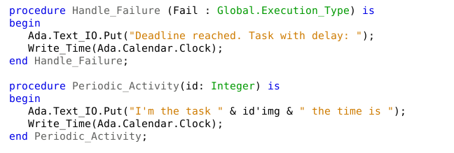

Handle_Failure, como dijimos previamente, es el procedimiento que muestra el mensaje en caso de superar el deadline; mientras que Periodic_Activity muestra el mensaje en el resto de casos.

Para mostrar la hora usaremos el procedimiento Write_Time, ya incluido en el enunciado, que nos mostrará la fecha y hora actual.

En ambos casos, se mostrará un mensaje seguido de la fecha y hora. En el caso de Periodic_Activity se mostrará, además, el identificador de la tarea.

Una vez definido el comportamiento, pasamos a definir la propia tarea. Para que la tarea pueda seleccionar el procedimiento adecuado, definimos una tarea auxiliar que, mediante un bloque select, nos permitirá invocar al procedimiento necesario en cada caso.

